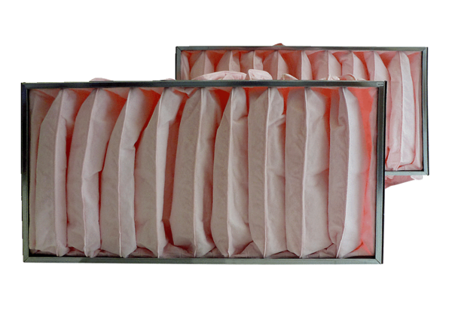Tartalék légszűrők KF 56-7Csomagolási egység: 2 darabVálaszték: D
Termékszám: 0093.0869Gyártó: MAICO

